**Praca domowa numer 3**

Franciszek Szczepaniak

Jak było powtarzane na zajęciach wiele razy, ludziom łatwiej przychodzi porównywanie danych procentowych z długości, a nie z kąta. Dlatego też, chciałem sprawdzić jak wygląda to w praktyce. Wykonałem wykresy, przeprowadziłem ankietę wśród osób spoza środowiska informatycznego oraz przedstawiłem wyniki moich obserwacji.

Wykresy początkowe

W celu przeprowadzenia badania, wykonałem dwa proste wykresy, których zrozumienie nie powinno nikomu sprawić trudności. Wykresy przedstawiały liczby, które były przypisane do różnych kolorów. Liczby te były do siebie zbliżone, aby ich odczytanie z wykresu sprawiały pewną trudność. Jeden z tych wykresów był słupkowy, drugi natomiast kołowy.

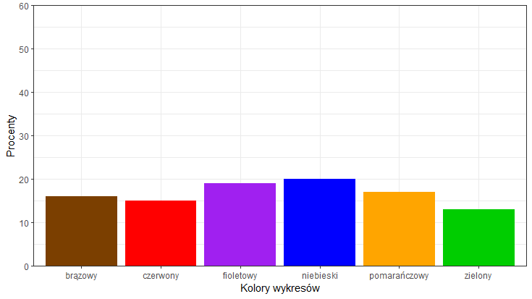

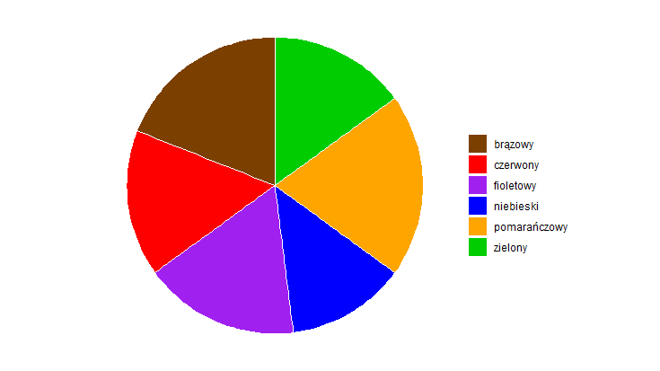

Eksperyment oraz ankiety

Celem zadania było ułożenie kolorów przedstawiających różne wartości w kolejności malejącej. Więc kolor przypisany największej wartości, miał dostać 1, kolor reprezentujący drugą największą wartość 2 itd. Aby nikt nie sugerował się odpowiedziami z pierwszego wykresu, w wykresie kołowym liczby przypisałem do innych kolorów.

Link do przeprowadzonej ankiety: [https://forms.gle/gFivuWeMzdPudRg99](https://forms.gle/gFivuWeMzdPudRg99?fbclid=IwAR1FmTTo6uwRjsykN7aIzn70iUbSy6mtJwNnmQSRzok0zHyEx03z_xJbLI8)

Wyniki ankiet

Uporządkowanie kolorów z wykresu słupkowego nie stanowiło dla ankietowanych większej trudności. Tylko jedna osoba popełniła błąd zamieniając ze sobą kolejność dwóch kolorów. Reszta wyników była w całości poprawna.

Jednak wyniki uporządkowywania kolorów na wykresie kołowym wyszły dużo gorzej. Tylko 47 procent ankietowanych udzieliło całkowicie poprawnej odpowiedzi, ustawiając wszystkie kolory w dobrej kolejności.

Poniżej na wykresach przedstawiłem procent dokładności z jaką ankietowani przypisali do konkretnej pozycji odpowiedni kolor. Kolory słupków na tych wykresach reprezentują kolory, które powinny się znajdować na danym miejscu.

Wyniki dla wykresu słupkowego:

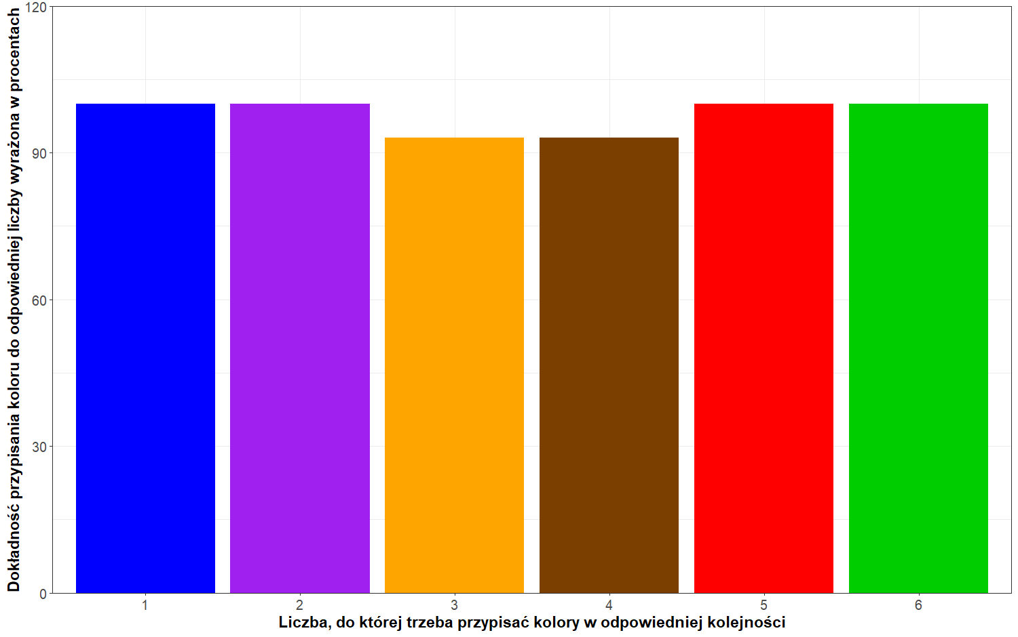

Wyniki dla wykresu kołowego:

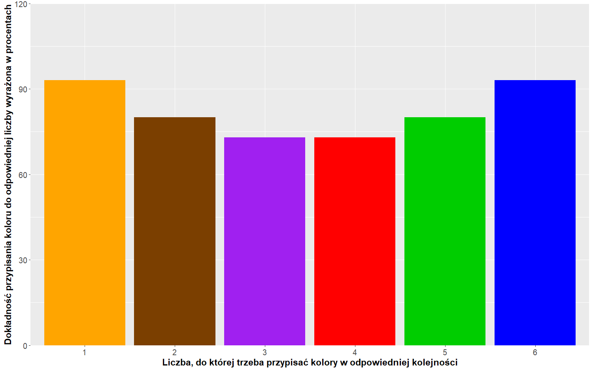

Podsumowanie:

Jak widać wyniki eksperymentu sprawdzającego różnice w dokładności odczytu wartości z wykresu kołowego a słupkowego, pokazują, że to ten drugi jest bardziej praktyczny. Więc stara praktyka mówiąca, że wykresy kołowe powinny być unikane jest dobrą praktyką.